Учредитель - Администрация Усть-Чемского сельсовета

Искитимского района Новосибирской области

ФИО главного редактора – Ларина Надежда Геннадьевна

Порядковый номер выпуска № 8 (из18)

дата «16» июля 2021 г.

время подписания в печать 10 ч 30 мин

Тираж 6 экз.

Адрес редакции: 633223, Новосибирская область,

Искитимский район, с. Усть-Чем

улица Центральная, 21 а

АДМИНИСТРАЦИЯ УСТЬ-ЧЕМСКОГО СЕЛЬСОВЕТА

ИСКИТИМСКОГО РАЙОНА НОВОСИБИРСКОЙ ОБЛАСТИ

ПОСТАНОВЛЕНИЕ

01.07.2021 37

\_\_\_\_\_\_\_\_\_\_\_ № \_\_\_\_\_\_\_\_\_

с. Усть-Чем

Об утверждении перечня объектов, в отношении которых в 2022 году планируется заключение концессионных соглашений.

В соответствии с Федеральным законом от 06.10.2003 г. № 131-ФЗ «Об общих принципах организации местного самоуправления в Российской Федерации», с [частью 3 статьи 4](https://internet.garant.ru/#/document/12141176/entry/43) Федерального закона от 21.07.2005 № 115-ФЗ «О концессионных соглашениях», администрация Усть-Чёмского сельсовета Искитимского района Новосибирской области

ПОСТАНОВЛЯЕТ:

1.Утвердить перечень объектов, в отношении которых в 2022 году планируется заключение концессионных соглашений, согласно [приложению](#sub_1000).

2.Опубликовать настоящее постановление в периодическом печатном издании «Вестник Усть-Чёмского сельсовета» и разместить на официальном сайте администрации Усть-Чёмского сельсовета Искитимского района Новосибирской области в сети Интернет.

3.Контроль исполнения настоящего постановления оставляю за собой.

Глава Усть-Чёмского сельсовета

Искитимского района Новосибирской области Н.Г. Ларина

Приложение

к постановлению администрации

Усть-Чёмского сельсовета

Искитимского района

Новосибирской области

от 01.07.2021 № 37

Перечень

объектов, в отношении которых в 2022 году планируется заключение концессионных соглашений

|  |  |  |  |  |  |
| --- | --- | --- | --- | --- | --- |
| N  п/п | Наименование объекта | Индивидуальные характеристики объекта | Кадастровый номер | Адрес (местоположение объекта) | Вид деятельности в отношении объекта |
| 1. | Дорога | протяженность 1500 м | 54:07:052001:758 | с. Усть-Чём,  ул. Центральная | очистка дорог от снега, гредирование |
| 2. | Дорога | протяженность 600 м | 54:07:052001:755 | с. Усть-Чём,  ул. Нагорная | очистка дорог от снега, гредирование |
| 3. | Дорога | протяженность 350 м | 54:07:052001:753 | с. Усть-Чём,  ул. Береговая | очистка дорог от снега, гредирование |
| 4. | Дорога | протяженность 410 м | 54:07:052001:749 | с. Усть-Чём,  ул. Молодёжная | очистка дорог от снега, гредирование |
| 5. | Дорога | протяженность 300 м | 54:07:052001:756 | с. Усть-Чём,  ул. Ипподромная | очистка дорог от снега, гредирование |
| 6. | Дорога | протяженность 1500 м | 54:07:052001:757 | с. Усть-Чём,  ул. Луговая | очистка дорог от снега, гредирование |
| 7. | Дорога | протяженность 1000 м | 54:07:052001:752 | с. Усть-Чём,  ул. Новая | очистка дорог от снега, гредирование |
| 8. | Дорога | протяженность 400 м | 54:07:052001:750 | с. Усть-Чём,  ул. Зелёно-Луговая | очистка дорог от снега, гредирование |
| 9. | Дорога | протяженность 300 м | 54:07:052001:754 | с. Усть-Чём,  ул. Набережная | очистка дорог от снега, гредирование |
| 10. | Дорога | протяженность 1500 м | 54:07:052001:759 | с. Усть-Чём,  ул. Боровая | очистка дорог от снега, гредирование |
| 11. | Дорога | протяженность 500 м | 54:07:052001:751 | с. Усть-Чём,  ул. Бердская | очистка дорог от снега, гредирование |
| 12. | Дорога | протяженность 1500 м | - | с. Мосты,  ул. Зырянка | очистка дорог от снега, гредирование |
| 13. | Дорога | протяженность 500 м | - | с. Мосты,  ул. Зелено-Луговая | очистка дорог от снега, гредирование |
| 14. | Дорога | протяженность 1000 м | - | с. Мосты,  ул. Майская | очистка дорог от снега, гредирование |
| 15. | Дорога | протяженность 500 м | - | с. Мосты,  ул. Рабочая | очистка дорог от снега, гредирование |
| 16. | Дорога | протяженность 1500 м | - | с. Мосты,  ул. Чемская | очистка дорог от снега, гредирование |
| 17. | Дорога | протяженность 500 м | - | с. Мосты,  ул. Новая | очистка дорог от снега, гредирование |
| 18. | Дорога | протяженность 800 м | - | с. Мосты,  ул. Боровая | очистка дорог от снега, гредирование |
| 19. | Дорога | протяженность 1900 м | - | д. Харино,  ул. Центральная | очистка дорог от снега, гредирование |
| 20. | Дорога | протяженность 900 м | - | д. Харино,  ул. Нагорная | очистка дорог от снега, гредирование |
| 21. | Дорога | протяженность | - | д. Харино,  ул. Набережная | очистка дорог от снега, гредирование |

НОВОСИБИРСКАЯ ОБЛАСТЬ

СОВЕТ ДЕПУТАТОВ УСТЬ-ЧЕМСКОГО СЕЛЬСОВЕТА  
ИСКИТИМСКОГО РАЙОНА

Шестого созыва

РЕШЕНИЕ № 33

Пятой очередной сессии

20.05.2021 г.

О внесении изменений в Устав сельского поселения Усть-Чемского сельсовета Искитимского муниципального района Новосибирской области

В соответствии со ст. 7, 35, 44 Федерального закона от 06.10.2003 №131-ФЗ «Об общих принципах организации местного самоуправления в Российской Федерации», в целях приведения Устава сельского поселения Усть-Чёмского сельсовета Искитимского муниципального района Новосибирской области в соответствие с федеральным и областным законодательством, Совет депутатов

**РЕШИЛ**:

1. Принять муниципальный правовой акт «О внесении изменений в Устав сельского поселения Усть-Чемского сельсовета Искитимского муниципального района Новосибирской области».

2. Настоящее Решение вступает в силу после его официального опубликования.

4. Контроль за исполнением настоящего Решения возложить на главу Усть-Чемского сельсовета Искитимского района Новосибирской области.

Председатель Совета депутатов

Усть-Чемского сельсовета

Искитимского района Т. А.Тимошенко

Новосибирской области

Глава Усть-Чемского сельсовета

Искитимского района

Новосибирской области Н.Г. Ларина

Приложение к решению

5-й очередной сессии Совета депутатов

Усть-Чемского сельсовета

Искитимского района Новосибирской области

от 20.05.2021 года № 33

ВНЕСЕНИЕ ИЗМЕНЕНИЙ В УСТАВ СЕЛЬСКОГО ПОСЕЛЕНИЯ УСТЬ-ЧЕМСКОГО СЕЛЬСОВЕТА ИСКИТИМСКОГО МУНИЦИПАЛЬНОГО РАЙОНА НОВОСИБИРСКОЙ ОБЛАСТИ

**1.1. Статья 5. Вопросы местного значения Усть-Чемского сельсовета**

1.1.1 пункт 22 изложить в следующей редакции:

«22) содержание мест захоронения»

**1.2. Статья 6. Права органов местного самоуправления поселения на решение вопросов, не отнесённых к вопросам местного значения поселения**

1.2.1. часть 1 дополнить пунктом 17 следующего содержания:

«17) осуществление мероприятий по оказанию помощи лицам, находящимся в состоянии алкогольного, наркотического или иного токсического опьянения».

**1.3 Статья 12. Собрание граждан**

1.3.1 в части 1 после слов «должностных лиц местного самоуправления» дополнить словами «обсуждения вопросов внесения инициативных проектов и их рассмотрения»;

1.3.2 часть 3 дополнить абзацем следующего содержания:

«В собрании граждан по вопросам внесения инициативных проектов и их рассмотрения вправе принимать участие жители соответствующей территории, достигшие шестнадцатилетнего возраста. Порядок назначения и проведения собрания граждан в целях рассмотрения и обсуждения вопросов внесения инициативных проектов определяется нормативным правовым актом представительного органа муниципального образования».

**1.4. Статья 14. Опрос граждан**

1.4.1 Статью 14. Опрос граждан изложить в следующей редакции:

«1. Опрос граждан проводится на всей территории Усть-Чемского сельсовета или на ее части для выявления мнения населения и его учета при принятии решений органами и должностными лицами местного самоуправления, а также органами государственной власти.

Результаты опроса носят рекомендательный характер.

В опросе граждан вправе участвовать жители Усть-Чемского сельсовета, обладающие избирательным правом. В опросе граждан по вопросу выявления мнения граждан о поддержке инициативного проекта вправе участвовать жители муниципального образования или его части, в которых предлагается реализовать инициативный проект, достигшие шестнадцатилетнего возраста.

2. Опрос граждан проводится по инициативе:

1) Совета депутатов или главы поселения – по вопросам местного значения;

2) органов государственной власти Новосибирской области – для учета мнения граждан при принятии решений об изменении целевого назначения земель Усть-Чемского сельсовета для объектов регионального и межрегионального значения.

3) жителей муниципального образования или его части, в которых предлагается реализовать инициативный проект, достигших шестнадцатилетнего возраста, - для выявления мнения граждан о поддержке данного инициативного проекта.

3. Порядок назначения и проведения опроса граждан определяется решением Совета депутатов в соответствии с Законом Новосибирской области.

4. Решение о назначении опроса граждан принимается Советом депутатов муниципального образования. Для проведения опроса граждан может использоваться официальный сайт муниципального образования в информационно-телекоммуникационной сети "Интернет". В нормативном правовом акте представительного органа муниципального образования о назначении опроса граждан устанавливаются:

1) дата и сроки проведения опроса;

2) формулировка вопроса (вопросов), предлагаемого (предлагаемых) при проведении опроса;

3) методика проведения опроса;

4) форма опросного листа;

5) минимальная численность жителей муниципального образования, участвующих в опросе;

6) порядок идентификации участников опроса в случае проведения опроса граждан с использованием официального сайта муниципального образования в информационно-телекоммуникационной сети "Интернет".

5. Жители муниципального образования должны быть проинформированы о проведении опроса граждан не менее чем за 10 дней до его проведения.

6. Финансирование мероприятий, связанных с подготовкой и проведением опроса граждан, осуществляется:

1) за счет средств местного бюджета - при проведении опроса по инициативе органов местного самоуправления или жителей муниципального образования;

2) за счет средств бюджета субъекта Российской Федерации - при проведении опроса по инициативе органов государственной власти соответствующего субъекта Российской Федерации».

**1.5 Статья 16. Территориальное общественное самоуправление**

1.5.1 дополнить частью 4 следующего содержания:

«4. Органы территориального общественного самоуправления могут выдвигать инициативный проект в качестве инициаторов проекта»

**1.6. дополнить Статьей 18. Инициативные проекты следующего содержания:**

Статья 18. Инициативные проекты

«1. В целях реализации мероприятий, имеющих приоритетное значение для жителей Усть-Чемского сельсовета или его части, по решению вопросов местного значения или иных вопросов, право решения, которых предоставлено органам местного самоуправления, в администрацию Усть-Чемского сельсовета может быть внесен инициативный проект.

2. Порядок выдвижения, внесения, обсуждения, рассмотрения инициативных проектов, а также проведения их конкурсного отбора и иные вопросы по реализации инициативных проектов, отнесенные Федеральным законом от 06.10.2003 №131-ФЗ «Об общих принципах организации местного самоуправления в Российской Федерации» к компетенции представительного органа муниципального образования, определяются Советом депутатов Усть-Чемского сельсовета.

**1.7 Статья 32. Полномочия администрации**

1.7.1 дополнить пунктом 65 следующего содержания:

«65) осуществление мероприятий по оказанию помощи лицам, находящимся в состоянии алкогольного, наркотического или иного токсического опьянения».

1.7.2 пункт 21 изложить в следующей редакции:

«21) содержание мест захоронения».

**1.8. Статья 38.1. Средства самообложения граждан**

1.8.1 Статью 38.1. изложить в следующей редакции:

«1. Под средствами самообложения граждан понимаются разовые платежи граждан, осуществляемые для решения конкретных вопросов местного значения. Размер платежей в порядке самообложения граждан устанавливается в абсолютной величине равным для всех жителей муниципального образования (населенного пункта (либо части его территории), входящего в состав поселения), за исключением отдельных категорий граждан, численность которых не может превышать 30 процентов от общего числа жителей муниципального образования (населенного пункта (либо части его территории), входящего в состав поселения) и для которых размер платежей может быть уменьшен.

2. Вопросы введения и использования указанных в части 1 настоящей статьи разовых платежей граждан решаются на местном референдуме, а в случаях, предусмотренных пунктами 4, 4.1 и 4.3 части 1 статьи 25.1 настоящего Федерального закона от 06.10.2003 № 131-ФЗ «Об общих принципах организации местного самоуправления в Российской Федерации», на сходе граждан.»

**1.9. Дополнить статьей 39.2. Финансовое и иное обеспечение реализации инициативных проектов следующего содержания:**

«Статья 39.2. Финансовое и иное обеспечение реализации инициативных проектов

1. Источником финансового обеспечения реализации инициативных проектов, предусмотренных статьей 26.1 Федерального закона от 06.10.2003 № 131-ФЗ «Об общих принципах организации местного самоуправления в Российской Федерации», являются предусмотренные решением о местном бюджете бюджетные ассигнования на реализацию инициативных проектов, формируемые в том числе с учетом объемов инициативных платежей и (или) межбюджетных трансфертов из бюджета субъекта Российской Федерации, предоставленных в целях финансового обеспечения соответствующих расходных обязательств муниципального образования.

2. Под инициативными платежами понимаются денежные средства граждан, индивидуальных предпринимателей и образованных в соответствии с законодательством Российской Федерации юридических лиц, уплачиваемые на добровольной основе и зачисляемые в соответствии с Бюджетным кодексом Российской Федерации в местный бюджет в целях реализации конкретных инициативных проектов.

3. В случае, если инициативный проект не был реализован, инициативные платежи подлежат возврату лицам (в том числе организациям), осуществившим их перечисление в местный бюджет. В случае образования по итогам реализации инициативного проекта остатка инициативных платежей, не использованных в целях реализации инициативного проекта, указанные платежи подлежат возврату лицам (в том числе организациям), осуществившим их перечисление в местный бюджет.

Порядок расчета и возврата сумм инициативных платежей, подлежащих возврату лицам (в том числе организациям), осуществившим их перечисление в местный бюджет, определяется нормативным правовым актом представительного органа (решением схода граждан, осуществляющего полномочия представительного органа) муниципального образования.

4. Реализация инициативных проектов может обеспечиваться также в форме добровольного имущественного и (или) трудового участия заинтересованных лиц».

Председатель Совета депутатов

Усть-Чемского сельсовета

Искитимского района

Новосибирской области Т.А. Тимошенко

Глава Усть-Чемского сельсовета

Искитимского района

Новосибирской области Н.Г. Ларина

АДМИНИСТРАЦИЯ УСТЬ-ЧЕМСКОГО СЕЛЬСОВЕТА

ИСКИТИМСКОГО РАЙОНА НОВОСИБИРСКОЙ ОБЛАСТИ

ПОСТАНОВЛЕНИЕ

24.05.2021 30

\_\_\_\_\_\_\_\_\_\_\_ № \_\_\_\_\_\_\_\_\_

с. Усть-Чем

О внесении изменений в постановление администрации Усть-Чёмского сельсовета Искитимского района Новосибирской области от 08.12.2020 № 86 «Об утверждении муниципальной программы развития субъектов малого и среднего предпринимательства на территории Усть-Чёмского сельсовета Искитимского района Новосибирской области на 2021-2023 годы»

В соответствии с Федеральным законом от 06.10.2003 № 131-ФЗ " Об общих принципах организации местного самоуправления в Российской Федерации", администрация Усть-Чёмского сельсовета Искитимского района Новосибирской области

**ПОСТАНОВЛЯЕТ:**

1. Внести в постановление администрации Усть-Чёмского сельсовета Искитимского района Новосибирской области от 08.12.2020 № 86 «Об утверждении муниципальной программы развития субъектов малого и среднего предпринимательства на территории Усть-Чёмского сельсовета Искитимского района Новосибирской области на 2021-2023 годы» следующие изменения:
   1. В муниципальной программе развития субъектов малого и среднего предпринимательства на территории Усть-Чёмского сельсовета Искитимского района Новосибирской области на 2021-2023 годы:
      1. В приложении № 1 «Порядок оказания финансовой поддержки субъектам малого и среднего предпринимательства на территории Усть-Чёмского сельсовета Искитимского района Новосибирской области»:
         1. Пункт 2 изложить в следующей редакции:

«2. Финансовая поддержка СМиСП осуществляется в следующих формах:

субсидирование части затрат по договорам лизинга;

субсидирование части затрат, связанных с приобретением оборудования в целях создания, и (или) развития, и (или) модернизации производства товаров (работ, услуг);

субсидирование части затрат субъектов малого и среднего предпринимательства, осуществляющих деятельность в сфере бытового обслуживания»;

* + 1. Приложение № 2 к Порядку оказания финансовой поддержки субъектам малого и среднего предпринимательства изложить в следующей редакции согласно приложению № 1 к настоящему постановлению.
    2. Приложение № 3 к Порядку оказания финансовой поддержки субъектам малого и среднего предпринимательства изложить в следующей редакции согласно приложению № 2 к настоящему постановлению

2. Опубликовать настоящее постановление в газете «Вестник Усть-Чёмского сельсовета» и разместить на официальном сайте администрации Усть-Чёмского сельсовета Искитимского района Новосибирской области.

Глава Усть-Чёмского сельсовета

Искитимского района Новосибирской области Н.Г. Ларина

**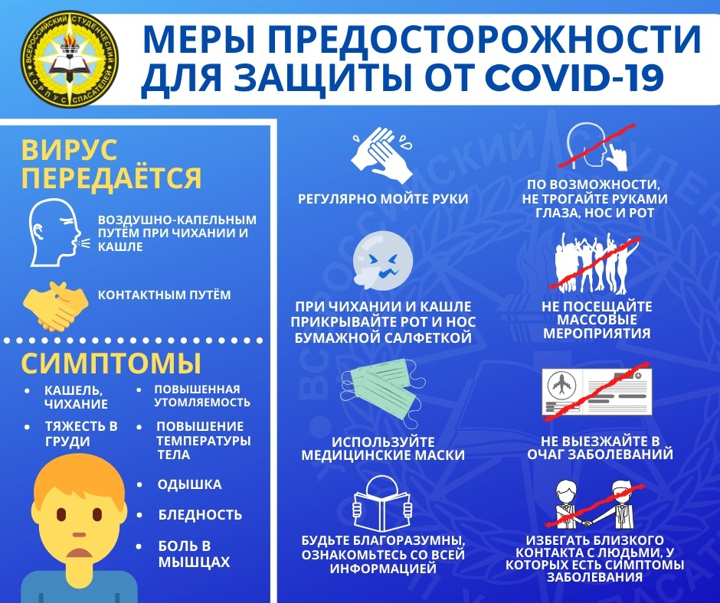**

**Заброшенные здания опасны для детей!**

Нахождение несовершеннолетних на заброшенных и недостроенных объектах создает опасность для их жизни и здоровья. Недостроенные пролеты, разрушение кровель и фасадов могут привести к увечью и гибели детей, находящихся на строящихся и заброшенных строениях.

Несмотря на то, что у заброшенных зданий имеются собственники, часто подростки выламывают установленные решетки, ломают заборы, которые их огораживают.

Прокуратура напоминает, что необходимо соблюдать следующие правила:

1. Не подходить на близкое расстояние к опасному объекту. Существует вероятность обрушения элементов конструкции сооружения.

2. Не пытаться проникнуть на объект, даже если можно попасть туда беспрепятственно.  
3. Всегда проявлять осторожность и внимание к тому, что находится сверху: свисающие с потолка различные элементы, потерявший прочность потолок или его части, опоры и подпорки.

Всегда проявлять осторожность и внимание к тому, что находится снизу: прогнивший пол, ненадежные лестницы, трубы, штыри, лужи и ямы.

Никогда не подходить к краям опасного объекта. Любое дуновение ветра, смещение камня или кирпича может заставить вас потерять равновесие и упасть.

Не входить в затопленные помещения и не проходить рядом с проводами. Следует допускать возможность прорыва трубопроводов или аварийных сбросов. Объект может быть под напряжением, даже если кажется, что он абсолютно обесточен.

7. Ничего не трогать и не перемещать обломки. Перемещение одного объекта может повлечь за собой цепную реакцию и обрушить большие массы обломков на человека.

Помощник межрайонного прокурора

Е.С. Жарикова

**Критерии определения степени утраты профессиональной трудоспособности в результате несчастных случаев на производстве и профессиональных заболеваний**

Приказом Минтруда России от 30.09.2020 № 687н, утверждены критерии определения степени утраты профессиональной трудоспособности в результате несчастных случаев на производстве и профессиональных заболеваний

Так, состояние здоровья пострадавшего будет оцениваться медицинским работником после выставления диагноза о наличии профессионального заболевания или о потере трудоспособности вследствие производственной травмы.

Учитываться будут и характер, и тяжесть заболевания, а также особенности течения патологического процесса.

Будут выделяться 4 степени выраженности стойких нарушений функций организма человека, обусловленных несчастным случаем на производстве или профессиональным заболеванием, которые оцениваются в процентах и устанавливаются в диапазоне от 10 до 100 процентов:

I степень - стойкие незначительные нарушения функций организма человека в диапазоне от 10 до 30 %;

II степень - стойкие умеренные нарушения функций организма человека в диапазоне от 40 до 60 %;

III степень - стойкие выраженные нарушения функций организма человека в диапазоне от 70 до 80 %;

IV степень - стойкие значительно выраженные нарушения функций организма человека в диапазоне от 90 до 100 %.

Положения данного приказа вступят в силу с 1 июля 2021 года.

Помощник межрайонного прокурора

Е.С. Жарикова

**Защита персональных данных работника.**

Работодатель обязан при обработке персональных данных работника соблюдать требования Трудового кодекса Российской Федерации и иных федеральных законов. Обработка персональных данных может осуществляться исключительно в целях обеспечения соблюдения законов и иных нормативных правовых актов, содействия работникам в трудоустройстве, получении образования и продвижении по службе, обеспечения личной безопасности работников, контроля количества и качества выполняемой работы и обеспечения сохранности имущества. Данные положения зафиксированы в ст.86 Трудового кодекса РФ.

Все персональные данные работника работодатель получает у него самого и сообщает работнику о цели получения персональных данных и последствиях отказа работника дать письменное согласие на их получение, а также знакомит под роспись с документами, устанавливающими порядок обработки персональных данных, а также о правах и обязанностях в этой области.

При этом, работодатель не вправе сообщать персональные данные работника третьей стороне без письменного согласия работника. Это возможно только в целях предупреждения угрозы жизни и здоровью работника либо в других случаях, предусмотренных Трудовым Кодексом Российской Федерации, иными федеральными законами. Нельзя сообщать без письменного согласия работника его персональные данные в коммерческих целях.

Работодатель обязан предупредить лиц, получающих персональные данные работника о том, что эти данные могут быть использованы лишь в целях, для которых они сообщены, и требовать от этих лиц подтверждения того, что это правило соблюдено. Лица, получающие персональные данные работника, обязаны соблюдать режим секретности (конфиденциальности).

Доступ к персональным данным работников должны иметь только специально уполномоченные лица. Уполномоченные лица вправе получать только те персональные данные работника, которые необходимы для выполнения конкретных функций.

Информация о состоянии здоровья работника может быть получена работодателем только в части тех сведений, которые относятся к вопросу о возможности выполнения работником трудовой функции.

Работники имеют право получать информацию о своих персональных данных, в том числе путем получений копий документов, знакомиться с медицинской документацией, отражающей состояние их здоровья, а также требовать об исключении или исправлении неверных или неполных персональных данных, а также данных, обработанных с нарушением требований Трудового кодекса Российской Федерации или иных федеральных законов.

По требованию работника работодатель должен известить всех лиц, которым ранее были сообщены неверные или неполные персональные данные работника, обо всех произведенных в них изменениях.

Работник вправе определить представителей для защиты своих персональных данных, а также обжаловать в суд любые неправомерные действия (бездействия) работодателя при обработке и защите его персональных данных.

Лица, виновные в нарушении положений законодательства Российской Федерации в области персональных данных при обработке персональных данных работника, привлекаются к дисциплинарной и материальной ответственности в порядке, установленном Трудовым кодексом Российской Федерации и иными федеральными законами, а также привлекаются к гражданско-правовой, административной и уголовной ответственности в порядке, установленном федеральными законами.

Помощник межрайонного прокурора

Е.С. Жарикова

**Право на ежегодный оплачиваемый отпуск в удобное время**

Согласно ст. 123 Трудового кодекса Российской Федерации, очередность предоставления оплачиваемых отпусков определяется ежегодно в соответствии с графиком отпусков, утверждаемым работодателем с учетом мнения выборного органа первичной профсоюзной организации не позднее, чем за две недели до наступления календарного года в порядке, установленном ст. 372 настоящего Кодекса для принятия локальных нормативных актов. Утвержденный график отпусков обязателен для работодателя и работника.

Отдельным категориям работников в случаях, предусмотренных Трудовым кодексом Российской Федерации и иными федеральными законами, ежегодный оплачиваемый отпуск предоставляется по их желанию в удобное для них время.

Так, по желанию мужа ежегодный отпуск ему предоставляется в период нахождения его жены в отпуске по беременности и родам независимо от времени его непрерывной работы у данного работодателя.

В соответствии со ст. 260 Трудового кодекса Российской Федерации перед отпуском по беременности и родам или непосредственно после него либо по окончании отпуска по уходу за ребенком женщине по ее желанию предоставляется ежегодный оплачиваемый отпуск независимо от стажа работы у данного работодателя.

Кроме того, в силу внесенных Федеральным законом от 09.03.2021 № 34-ФЗ изменений в Трудовой кодекс Российской Федерации, право брать ежегодный оплачиваемый отпуск предоставляется работникам по их желанию в удобное для них время до достижения младшим из детей возраста четырнадцати лет (ст. 262.2 Трудового кодекса Российской Федерации).

Помощник межрайонного прокурора

Е.С. Жарикова

**Сроки для обращения с иском о компенсации морального вреда, причинённого нарушениями трудовых прав.**

Федеральным законом от 05.04.2021 № 74-ФЗ внесены изменения в статьи 391 и 392 Трудового кодекса РФ, устанавливающие сроки обращения работника в суд с требованием о компенсации морального вреда в случаях признания судом нарушения его трудовых прав.

Указанные изменения внесены во исполнение постановления Конституционного Суда Российской Федерации от 14.07.2020 № 35-П, которым часть 1 статьи 392 ТК РФ признана не соответствующей Конституции Российской Федерации в той мере, в какой она не содержит указания на сроки обращения в суд с требованием о компенсации морального вреда, причиненного нарушением трудовых прав, в тех случаях, когда требование о компенсации морального вреда заявлено в суд после вступления в законную силу решения суда, которым нарушенные трудовые права восстановлены полностью или частично.

Согласно новой редакции закона при наличии спора о компенсации морального вреда, причиненного работнику вследствие нарушения его трудовых прав, требование о такой компенсации может быть заявлено в суд одновременно с требованием о восстановлении нарушенных трудовых прав либо в течение трех месяцев после вступления в законную силу решения суда, которым эти права были восстановлены полностью или частично.

Помощник межрайонного прокурора

Е.С. Жарикова

**Информация, запрещенная к распространению среди несовершеннолетних**

Отношения в указанной сфере регулируются Федеральным законом от 29.12.2010 № 436-ФЗ «О защите детей от информации, причиняющей вред их здоровью и развитию». Указанным законом четко разграничена информация, которая запрещена для распространения среди детей и информация, распространение которой среди детей определенных возрастных категорий ограничено.

Так, к первой категории относится информация:

1) побуждающая детей к совершению действий, представляющих угрозу их жизни и (или) здоровью, в том числе к причинению вреда своему здоровью, самоубийству;

2) способная вызвать у детей желание употребить наркотические средства, психотропные и (или) одурманивающие вещества, табачные изделия, алкогольную и спиртосодержащую продукцию, принять участие в азартных играх, заниматься проституцией, бродяжничеством или попрошайничеством;

3) обосновывающая или оправдывающая допустимость насилия и (или) жестокости либо побуждающая осуществлять насильственные действия по отношению к людям или животным;

4) отрицающая семейные ценности, пропагандирующая нетрадиционные сексуальные отношения и формирующая неуважение к родителям и (или) другим членам семьи;

5) оправдывающая противоправное поведение;

6) содержащая нецензурную брань;

7) содержащая информацию порнографического характера;

8) о несовершеннолетнем, пострадавшем в результате противоправных действий (бездействия), включая фамилии, имена, отчества, фото- и видеоизображения такого несовершеннолетнего, его родителей и иных законных представителей, дату рождения такого несовершеннолетнего, аудиозапись его голоса, место его жительства или место временного пребывания, место его учебы или работы, иную информацию, позволяющую прямо или косвенно установить личность такого несовершеннолетнего.

За нарушение установленных требований распространения среди детей информационной продукции, содержащей информацию, причиняющую вред их здоровью и (или) развитию (за исключением случаев, предусмотренных статьями 6.20, 6.21, частью 3 статьи 13.15, частью 2 статьи 13.21 и статьей 13.36 КоАП РФ), если это действие не содержит уголовно наказуемого деяния предусмотрена строгая ответственность по ст. 6.17. КоАП РФ.

Для виновных граждан административный штраф - в размере от 2 до 3 тысяч рублей с конфискацией предмета административного правонарушения, должностных лиц - от 5 до 10 тысяч рублей, на лиц, осуществляющих предпринимательскую деятельность без образования юридического лица, - от 5 до 10 тысяч рублей с конфискацией предмета административного правонарушения или административное приостановление деятельности на срок до девяноста суток. Для юридических лиц штраф составит размер от 20 до 50 тысяч рублей с конфискацией предмета административного правонарушения или административное приостановление деятельности на срок до девяноста суток.

Неприменение лицом, организующим доступ к распространяемой посредством информационно-телекоммуникационных сетей (в том числе сети Интернет) информации (за исключением операторов связи, оказывающих эти услуги связи на основании договоров об оказании услуг связи, заключенных в письменной форме) в местах, доступных для детей, административных и организационных мер, технических, программно-аппаратных средств защиты детей от информации, причиняющей вред их здоровью и (или) развитию, влечет наложение административного штрафа на лиц, осуществляющих предпринимательскую деятельность без образования юридического лица, в размере от 5 до 10 тысяч рублей; на юридических лиц - от 20 до 50 тысяч рублей (ч. 2 ст. 6.17 КоАП РФ).

Размещение в информационной продукции для детей, включая информационную продукцию, размещаемую в информационно-телекоммуникационных сетях (в том числе в сети Интернет), объявления о привлечении детей к участию в создании информационной продукции, причиняющей вред их здоровью и (или) развитию, влечет наложение административного штрафа на граждан в размере от 1 до 1,5 тысяч рублей; на должностных лиц - от 2 до 3 тысяч рублей; на юридических лиц - от 20 тысяч до 30 тысяч рублей.

Помощник межрайонного прокурора

Е.С. Жарикова

**Возмещение судебных расходов по гражданским делам**

В соответствии со ст. 100 Гражданского процессуального кодекса РФ стороне, в пользу которой состоялось решение суда, по ее письменному ходатайству суд присуждает с другой стороны расходы на оплату услуг представителя в разумных пределах.

Разумными считаются такие расходы, которые при сравнимых обстоятельствах обычно взимаются за аналогичные услуги.

Суд не вправе произвольно уменьшить размер сумм, взыскиваемых в качестве расходов по оплате услуг представителя, если другая сторона не заявляет возражений и не представляет доказательств чрезмерности данных сумм.

Разумность судебных издержек на оплату услуг представителя не может быть обоснована его известностью.

Согласно ст. 101 Гражданского процессуального кодекса РФ при отказе истца от иска понесенные им судебные расходы ответчиком не возмещаются. Истец возмещает ответчику издержки, понесенные им в связи с ведением дела.

В случае, если истец не поддерживает свои требования вследствие добровольного удовлетворения их ответчиком после предъявления иска, все понесенные истцом по делу судебные расходы, в том числе расходы на оплату услуг представителя, по просьбе истца взыскиваются с ответчика.

В соответствии со ст. 103.1 Гражданского процессуального кодекса РФ заявление по вопросу о судебных расходах, понесенных в связи с рассмотрением дела в суде первой, апелляционной, кассационной инстанций, рассмотрением дела в порядке надзора, не разрешенному при рассмотрении дела в соответствующем суде, может быть подано в суд, рассматривавший дело в качестве суда первой инстанции, в течение трех месяцев со дня вступления в законную силу последнего судебного акта, принятием которого закончилось рассмотрение дела.

Согласно правовой позиции, содержащейся в п. 16 постановления Пленума Верховного Суда РФ от 21.01.2016 № 1 «О некоторых вопросах применения законодательства о возмещении издержек, связанных с рассмотрением дела» расходы на оплату услуг представителей, понесенные органами и организациями (в том числе обществами защиты прав потребителей), наделенными законом правом на обращение в суд в защиту прав, свобод и законных интересов других лиц (статьи 45, 46 ГПК РФ, статьи 39, 40 КАС РФ, статьи 52, 53, 53.1 АПК РФ), не подлежат возмещению, поскольку указанное полномочие предполагает их самостоятельное участие в судебном процессе без привлечения представителей на возмездной основе.

Помощник межрайонного прокурора

Е.С. Жарикова

**Правила выгула потенциально опасных собак**

В России действует запрет на выгул без намордника и поводка собак из списка потенциально опасных пород.

Федеральным законом от 27.12.2018 № 498-ФЗ «Об ответственном обращении с животными и о внесении изменений в отдельные законодательные акты РФ» установлено, что потенциально-опасные собаки – это собаки определенных пород, их гибриды и другие собаки, представляющие потенциальную опасность для жизни и здоровья человека и включенные в перечень потенциально опасных собак.

Согласно перечню, утвержденному Постановлением Правительства от 29.07.2019 №974, к потенциально опасным собакам относятся 12 пород собак: акбаш, американский бандог, амбульдог, бразильский бульдог, Булли Кутта, бульдог алапахский чистокровный (отто), бэндог, волко-собачьи гибриды, волкособ, гуль дог, питмульмастиф, северокавказская собака, а также метисы этих пород.

Вышеуказанным законом в пункте 6 статьи 13 закреплено положение, согласно которому запрещается выгул потенциально опасных собак без намордника и поводка независимо от места выгула, за исключением случаев, если они находятся на огороженной территории, принадлежащей владельцу потенциально опасной собаки на праве собственности или ином законном основании. Помимо этого, о наличии этой собаки должна быть сделана предупреждающая надпись при входе на данную территорию.

Помощник межрайонного прокурора

Е.С. Жарикова

**Дети сотрудников ОВД и войск нацгвардии получат преимущество при зачислении в ведомственные вузы**

Детям сотрудников ОВД и граждан, проходящих службу по контракту в войсках нацгвардии, стаж службы которых составляет 20 и более лет, а также детям бывших сотрудников, уволенных со службы в указанных органах по достижении предельного возраста, по выслуге лет, в связи с болезнью либо с сокращением должности и имеющих стаж службы 20 и более лет, предоставлено аналогичное действующему для детей других категорий граждан преимущественное право зачисления в вузы, подведомственные МВД и Росгвардии.

Помощник межрайонного прокурора

Е.С. Жарикова

**Необоснованное преследование по уголовным делам о незаконном сбыте наркотических средств**

Федеральным законом от 05.04.2021 № 67 установлено, что не может служить основанием для возбуждения уголовных дел о преступлениях, предусмотренных статьями 228.1 и 228.4 УК РФ в части незаконного сбыта наркотических средств, психотропных веществ или их аналогов, растений, содержащих наркотические средства или психотропные вещества, либо их частей, содержащих наркотические средства или психотропные вещества, прекурсоров наркотических средств или психотропных веществ, растений, содержащих прекурсоры наркотических средств или психотропных веществ, либо их частей, содержащих прекурсоры наркотических средств или психотропных веществ, сам факт нахождения лица в состоянии наркотического опьянения или обнаружения в теле человека наркотических средств, психотропных веществ или их аналогов в отсутствие достаточных данных, указывающих на факт их передачи в нарушение положений Федерального закона "О наркотических средствах и психотропных веществах".

Помощник межрайонного прокурора

Е.С. Жарикова

**С апреля изменились правила получения прав на управление автомобилем**

С 1 апреля 2021 г. экзамены на права проводятся по новым правилам. Из существующих трех этапов останутся два - теория и город. Автодром перестанет быть обязательным, но сотрудник ГИБДД может попросить заехать на него для проверки отдельных навыков.

Сотрудник ГИБДД теперь должен будет находиться на переднем сидении, а инструктор автошколы сможет находиться на заднем сидении.

Пересдать теорию можно будет не раньше, чем через 7 дней, но не позже, чем спустя 30 дней после первого раза. Третья попытка проводится в те же сроки относительно второй. Четвертая попытка возможна не раньше, чем через один и не позже, чем через три месяца.

Если первый практический экзамен провален, то вторая попытка возможна в срок от 7 до 60 дней, третья - в те же сроки относительно второй, четвертая и последующие - в срок от одного до трех месяцев.

Не сдавшие практику в течение полугода после успешной сдачи теории будут сдавать теорию заново.

На мотоциклы, мопеды, квадрициклы, трициклы практику по-прежнему будут сдавать на автодроме.

Помощник межрайонного прокурора

Е.С. Жарикова

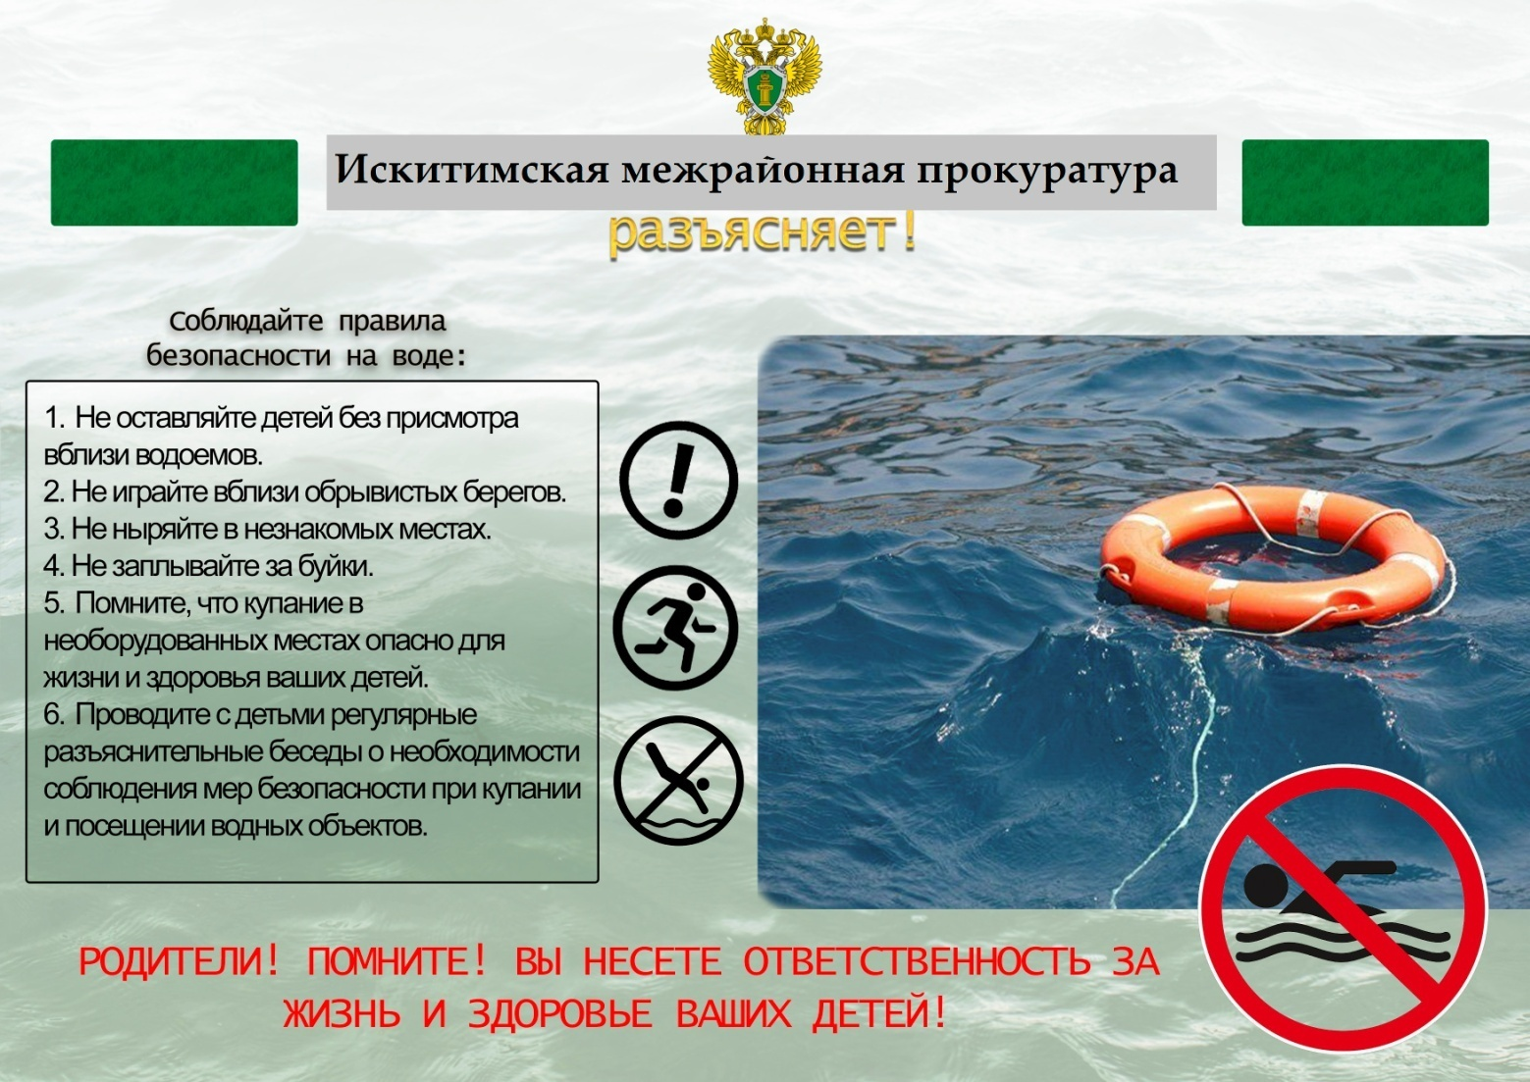

**Искитимская межрайонная прокуратура ПРЕДУПРЕЖДАЕТ**

***Участились случаи телефонного мошенничества!***

|  |  |
| --- | --- |
| * Звонок с сообщением о том, что банковскую карту взломали и пытаются снять с нее деньги   **P:\Кичигина\мошенничество\руки.jpg**  ***Запомните!!!* Только мошенники просят сообщить реквизиты банковских карт (номер банковской карты, 3-х значный код (код cvv) на обратной стороне карты, смс-пароли и коды, поступившие на телефон)** | ***Запомните!!!* Банк никогда не запрашивает номер и код Вашей карты с целью защиты Ваших денежных средств на счете.**  *(ст. 9 Федерального закона от 27.06.2011 N 161-ФЗ "О национальной платежной системе")*  **БУДЬТЕ БДИТЕЛЬНЫ!**  **P:\Кичигина\мошенничество\KAZ_6409.JPG.jpgНе дайте себя обмануть!** |
| * Звонок с сообщением о том, что родственник в беде и ему нужна помощь в виде денег   ***Запомните!!!* Только мошенники звонят жертве от лица близкого человека или от представителя власти и выманивают деньги**  Обязательно перезвоните близкому человеку или его окружению, узнайте все ли у него в порядке, во избежание в отношение Вас мошеннических действий.  *(ст. 159 Уголовного кодекса Российской Федерации)* |